☆閱讀推廣活動二閱讀金門作家李如青☆
◎步驟ㄧ:到圖書館找出李如青老師的作品。
◎步驟二:憑借書證借閱任一本李如青老師的作品。
◎步驟三:借閱歸還後可向圖書館志工媽媽領取抽獎券。
◎步驟四:填寫抽獎券上基本資料投入教務處窗臺抽獎箱。
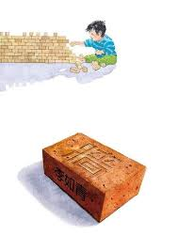
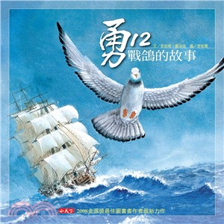
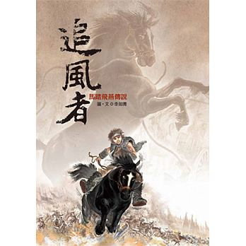
★活動日期:
3/5-3-/31
★請協助張貼於班級佈告欄，謝謝!

☆閱讀推廣活動二閱讀金門作家李如青☆
◎步驟ㄧ:到圖書館找出李如青老師的作品。
◎步驟二:憑借書證借閱任一本李如青老師的作品。
◎步驟三:借閱歸還後可向圖書館志工媽媽領取抽獎券。
◎步驟四:填寫抽獎券上基本資料投入教務處窗臺抽獎箱。
★活動日期:
3/5-3-/31
★請協助張貼於班級佈告欄，謝謝!

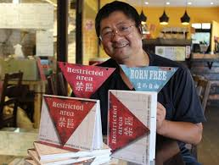
★作者：李如青
→1962年出生在海角窮荒的金門縣境。→1987年來台謀生，喜歡爬爬山、看看電影、下下廚、逗逗小孩。國立藝專畢業，曾在廣告公司擔任企劃工作。
→2007年，因為一個偶然的際遇，讓他體認到這塊土地上的一切竟是如此美好，從此開始繪本創作，目前已出版了七本繪本：分別是《那魯》《勇12：戰鴿的故事》《雄獅堡最後的衛兵》《紋山》《旗魚王》《不能靠近的天堂》《因為我愛妳》《追風者》。
→作品曾獲2011、2013年豐子愷圖畫書獎入圍、第32、36屆金鼎獎「兒童及少年圖畫書類最佳圖畫書」、2010年好書大家讀年度最優秀畫家大獎、2012年好書大家讀年度最優秀畫家大獎。
※內容簡介：
一個心地善良的笨拙獵人
為了金朵公主而參與獵捕雲豹的競技……
《那魯》的故事，以臺灣高山峻嶺間的原住民族狩獵生活為背景，以獵雲豹為主題，凸顯主角那魯與動物間的互動及珍惜生命的人格特質，是一則生命關懷的動人創作！

※內容簡介：
每一個微小的生命，都有一個偉大的可能……
勇12一出生就比其他鴿子笨重，只有大手張獨具慧眼特別看重牠。
在一次特別的任務中，勇12帶著攸關戰情的重要密件，穿越敵人的槍林彈雨和暴風雨，逃過野貓和大鷹的攻擊，負傷的牠能順利飛回陣地，完成任務嗎？

:
※內容簡介：
一匹烈馬中的烈馬
一個奴隸中的奴隸
同樣高貴的頑強生命
渴望自由的靈魂
剎那間的風、雲、人、物……
穿越時空的動人傳說
全都凝結在一具古青銅器中
擁有一匹剛烈剽悍的駿馬，成為自古英雄名將的勇武象徵：
然而，在古老東方卻有一匹剛烈剽悍的駿馬
留下一段非關勇武的美麗傳說……
※內容簡介：
有些時刻、有些事情，選擇放棄遠比堅持到底還需要更大的智慧和勇氣
鏢魚手順伯帶著黑仔，在冬季最風強浪大的惡劣海象中出發，這正是旗魚最喜愛出沒的季節，人可以被摧毀，但不可以被擊敗，漁夫難得遇上強勁的對手，幾番爭鬥，船頭就像把長刀將大浪劈成兩半，一個巨大黑影從右側海面急竄衝出，討海40餘年，順伯第一次碰到這麼難纏的對手，他既興奮又害怕……
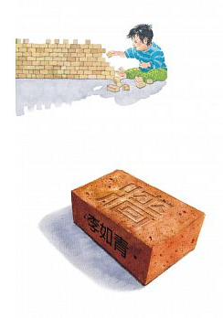※內容簡介：
不僅只是一道牆
也是一道道的過往與未來
地球是顆超級大的記憶體，每一顆石頭都藏著千萬年的時空訊息，但對地球而言人類是種奇特的存在，論體型他不算大，論力氣他算弱了，論打鬥恐怕連隻狗都比你強，但他聰明，當發現環境改變，他聰明到會強迫自己改變！然而時間是無情的，即使你用幾千億幾千億的錢，也買不到昨天消逝的一秒鐘，即使你用幾千億幾千億的錢，也無法要求明天的太陽早起一秒鐘，也許未來環境的改變會更加劇烈，希望我們有更寬容的心接納這些改變，但願我們能夠更有智慧地改變自己……

